- Observe le codage du dessin puis complète par : .
Série 4
parallèles
perpendiculaires
sécantes et non perpendiculaires
Les droites colorées et de même couleur sont parallèles (les noires ne le sont pas).
(d5)
(d6)
(d7)
(d3)
(d8)
(d1)
(d4)
(d2)

  - (d₁) et (d₆) sont ………………………………………..
  - (d₁) et (d₃) sont ………………………………………..
  - (d₁) et (d₂) sont ………………………………………..
  - (d₅) et (d₇) sont ………………………………………..
  - (d₆) et (d₇) sont ………………………………………..
  - (d₄) et (d₈) sont ………………………………………..
  - (d₃) et (d₆) sont ………………………………………..
- De a. à g. complète les pointillés, puis en h. et i. écris deux phrases similaires en utilisant les mots parallèle ou perpendiculaire. Sur cette figure, les droites qui ont la même couleur sont parallèles.
G
D
L
K
P
Y
H
F
E
R
S
N
C

  - La droite perpendiculaire à (HK) passant par H est la droite
  - Une droite perpendiculaire à (SC) est la droite ......... ou la droite ......... .
  - La droite parallèle à (DF) passant par N est la droite ......... .
  - Une droite parallèle à (RN) est la droite .........
ou la droite ......... .
  - La droite parallèle à (PN) passant par R est la droite ......... .
  - …… droite perpendiculaire à (EF) passant par N
est la droite (GF).
  - …… droite perpendiculaire à (EF) est la droite (DE).
  - La droite
  - Une droite
- Voici une figure :
H
M
A
(d)

Complète le texte suivant :
  - Les points ...... et ....... sont sur la droite (d). Comme (AH) est ....................... à (d), la distance
AH est plus ............. que la distance AM. En fait, ........ est la distance du point A à la droite (d).
- Sur la figure suivante :
  - Place le point D sur la droite (d) tel que (MD) soit perpendiculaire à (d).
M
(d)
  - Code la figure.

  - Combien mesure MD ? ……………
  - Quelle est la distance du point M à la droite (d) ? ……………………
- Dans chacun des cas suivants, écris une consigne permettant de passer de la figure de gauche à celle de droite.
Série 4

 | A | - …………………………………………………………………………...
A  B | A  B | - …………………………………………………………………………...
A  B | B  A | - …………………………………………………………………………...
A  B | A  B | - …………………………………………………………………………...
 | A  B  C | - …………………………………………………………………………...
A  B  C | A  B  C | - …………………………………………………………………………...
A  B | A  B  L | - …………………………………………………………………………...
(d) | (d’)  (d)  P | - …………………………………………………………………………...
(d)  S | (d)  S | - …………………………………………………………………………...

- Vocabulaire
En observant les figures ci-dessous, complète les phrases en utilisant les mots proposés.

perpendiculaire(s)
angle droit
parallèle(s)
sécantes
une parallèle
la perpendiculaire
une perpendiculaire
la parallèle

  - Les droites (QR) et (FR) forment un ……………………………………………
Q
F
L
R
T
  - La droite (LR) est …………………………….. à la droite (FQ) passant par le point T.
  - Les droites (LQ) et (TR) ……………
………………………………………………………………..
  - La droite (FR) semble ………………………………… à la droite (LQ).
  - La droite (RQ) semble être ………………………… à la droite (FL) passant par le point R.
  - La droite (AC) est ……………………………………………. à la droite (BD).
E
B
A
D
C
  - Les droites (AC) et (DE) semblent ................................. entre elles.
  - La droite (AC) est ................................. à la droite (BD) passant par le point A.
  - La droite (DE) et la droite (AB) forment un ................................. .
  - Les droites (BC) et (DE) sont .............................. .

- Tout mélangé
Pour réaliser la figure suivante, Géraldine a fait des étiquettes de programme, mais son chat les a mélangées.
Tracer un triangle MAU.
Tracer la droite parallèle à (MA) passant par O. Elle coupe (AU) en H.
Tracer la droite perpendiculaire à (MU) passant par I. Elle coupe (MU) en O.
Tracer la droite perpendiculaire à (MA) passant par U. Elle coupe (MA) en I.

M
A

Réécris le programme de construction et replace les points manquants sur la figure.
…………………………………………………………………………………………………………….
…………………………………………………………………………………………………..
…………………………………………………………………………………………...
………………………………………………………………………………………..
………………………………………………………………………………..
- Démontrer
Paul a commencé à tracer à main levée ci-dessous quatre droites (d₁), (d₂), (d₃) et (d₄) de façon que :
- (d₁) et (d₃) sont parallèles ;
- (d₂) est perpendiculaire à (d₃) ;
- (d₄) est perpendiculaire à (d₁).
  - Rajoute les noms des droites manquantes et code la figure de Paul :

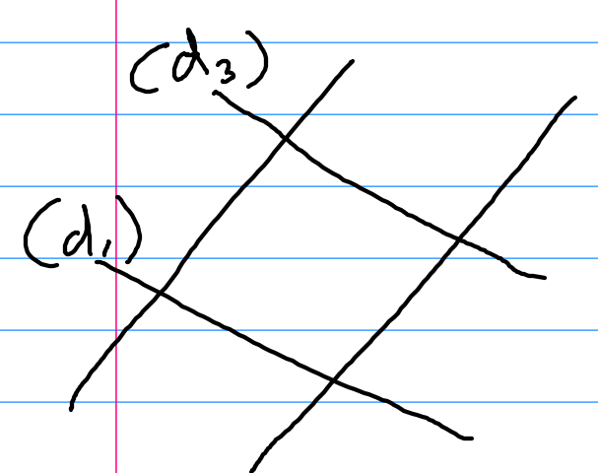

  - Réalise ci-dessous une figure à la règle.
  - Coche la bonne réponse :
Sur ma figure, les droites (d₂) et (d₄) semblent :
  - perpendiculaires
  - sécantes
  - parallèles
  - concourantes
  - Complète la démonstration suivante, avec les mots « perpendiculaire(s) » et « parallèle(s) » :
« Les droites (d₁) et (d₃) sont .…………................. et (d₂) est .…………................. à (d₃), donc (d₂) est .…………................. à (d₁).
Or, (d₁) et (d₄) sont .…………................. . Ceci prouve que (d₂) et (d₄) sont .…………................. » .
  - Démontre que (d₃) est perpendiculaire à (d₄) :
……………………………………………………………………………………………………………………………………………………………………………………………………………………………………………………………………………………………………………………………………………………………………………………………………………………………………………………………………………………………………………………………………………………..

